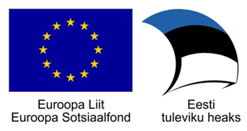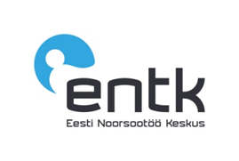

**Ida-Virumaa Kirde regioonis täiendavate noorsootöö teenuste elluviimise programmi raames tegevuse “Tunnustusüritus” noorte tunnustamise kord**

1. Käesolev kord sätestab kandidaatide esitamise ja valimise korra.
2. Vastavalt noorsootöö seadusele on noor 7-26-aastane isik.
3. Noorte tunnustamise eesmärk on tõsta esile Ida-Virumaa Kirderegiooni kogukonnas 2017. aastal enam silma paistnud noori, laiema kõlapinnaga olulisemaid noortealgatusi ja ettevõtmisi, silmapaistvaid noorte saavutusi.
4. Kirde regiooni noorte tunnustamise protsessi koordineerijaks on Kirde regiooni koostöövõrgustiku meeskond.
5. Kandidaate võivad esitada kõik juriidilised ja füüsilised isikud.
6. Kandidaate võib esitada erinevatesse nominatsioonidesse, täites iga nominatsiooni jaoks erineva taotluse.
7. **NOMINATSIOONID**
   * **Aasta noor** *(noor, kelle tegevus 2017. aastal on olnud märkimisväärne ja oluline regiooni noortele või aidanud kaasa noorteelu edendamisele);*

- vanuses 7-15 aastat;

- vanuses 16-26 aastat.

* + **Projekti „Kirde Noored“ aasta aktivist** *(noor, kelle osavõtt projekti tegevusest oli 2017 aastal silmapaistev ja aktiivne).*
  + **Aasta noorteühing** *(noorte formaalne või mitteformaalne ühing, mille tegevus 2017. aastal on olnud märkimisväärne ja oluline regiooni noortele või aidanud kaasa noorteelu edendamisele);*
  + **Aasta kultuurisaavutus** *(noor, kelle saavutus kultuuri valdkonnas 2017. aastal on olnud teistele noortele eeskujuks ning motiveeriv)*;
  + **Aasta spordisaavutus** *(noor, kelle saavutus spordi valdkonnas 2017. aastal on olnud teistele noortele eeskujuks ning motivatsiooniks)*;
  + **Aasta initsiatiiv** *(noorte tegevus/algatus, mis 2017. aastal on olnud teistele noortele eeskujuks ning motivatsiooniks)*;
  + **Aasta noorte sõber** (*täiskasvanud* *isik või organisatsioon, kelle panus noorte toetamisel on olnud märkimisväärne, või kes oma tegevusega on silmapaistvalt panustanud regiooni noorteelu arendamisse).* ***Kandidaate antud nominatsiooni saavad esitada vaid noored!***

1. Kandidaadi esitamiseks tuleb täita elektrooniline vorm (lisa 1) ning esitada see e-posti aadressile [kirdenoored@gmail.com](mailto:kirdenoored@gmail.com) 09. veebruariks 2018.a. Ankeedile tuleb lisada nominandi 3 pilti, mille sisu on seotud nominandiga ja tegevusega, mille eest ta on esitatud nominatsioonile.
2. Komisjon valib nominatsioonide võitjad välja hiljemalt 15. veebruariks 2018.
3. Nominendid ja nende esitajad kutsutakse tunnustusüritustele, kus tunnustatakse nominente ning kuulutatakse välja võitjad. Tunnustusüritus toimub Sillamäe Kultuurikeskuses (Kesk 24, Sillamäe) 2. märtsil 2018 kell 16.00.
4. Täiendav info: projektijuht Natalja Mjatšina 554 8673.